**零陵区审计局重大行政执法决定法制审核流程图**

范围：根据《零陵区审计局重大行政执法决定法制审核制度》的规定，我局对下列审计决定进行法制审核：

1. 拟作出罚款，没收违法所得的审计处罚决定；
2. 拟作出制止封存，暂停拨付与使用行政强制措施的审计决定；
3. 拟采取《中华人民共和国审计法》第四十五条固定的责令限期缴纳应当上缴的款项等处理措施的审计决定；
4. 拟作出的审计移送处理决定；
5. 依法应当适用听证程序才能作出的审计决定；
6. 拟作出的其他重大复杂疑难处理处罚决定；
7. 法律法规规章和省政府审计署规定应当进行法制审核的其他重大行政执法决定。

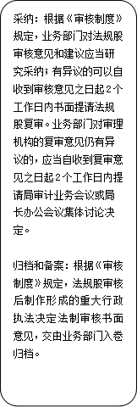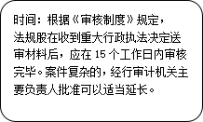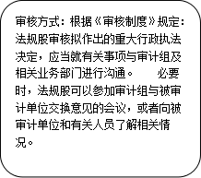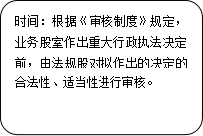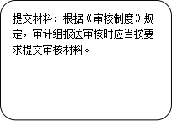

业务股室

业务股室

法制机构